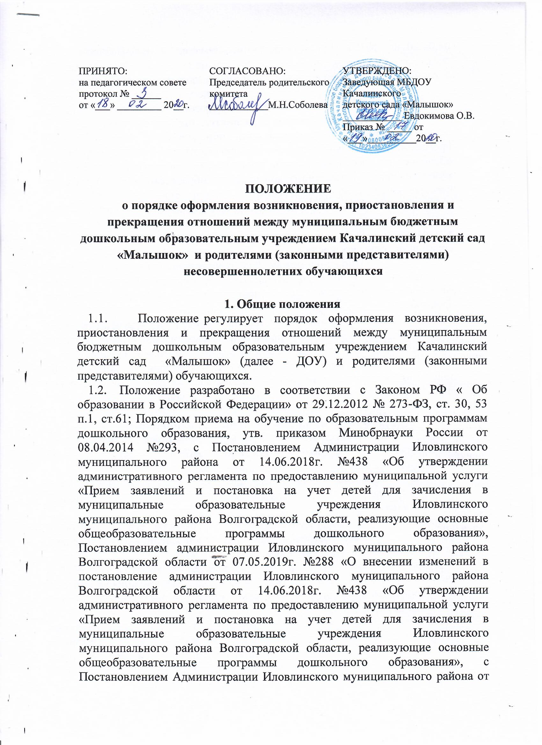

04.05.2018г. №323 «Об установлении, взимании и расходовании платы родителей (законных представителей) за присмотр и уход за детьми, осваивающими образовательные программы дошкольного образования, в муниципальных организациях Иловлинского муниципального района Волгоградской области, осуществляющих образовательную деятельность».
- Возникновение образовательных отношений
  - Прием обучающихся на обучение по образовательным программам дошкольного образования регулируется «Порядком приёма на обучение по образовательным программам дошкольного образования муниципального бюджетного дошкольного образовательного учреждения Качалинский детский сад «Малышок».
  - Основанием возникновения образовательных отношений между ДОУ и родителями (законными представителями) является приказ заведующего ДОУ о зачислении обучающегося в дошкольное образовательное учреждение.
  - Отношения между ДОУ, осуществляющим образовательную деятельность и родителями (законными представителями) регулируются договором об образовании по образовательным программам дошкольного образования.
  - Настоящим договором Стороны определяют взаимные права и обязанности по обеспечению реализации несовершеннолетним права на получение общедоступного и бесплатного дошкольного образования.
- Стороны прилагают совместные усилия для создания условий получения ребенком дошкольного образования в соответствии с основной образовательной программой дошкольного образования.

3.Изменения образовательных отношений
- Образовательные отношения могут быть приостановлены как по инициативе родителей (законных представителей) обучающихся, так и по инициативе ДОУ.
3.1.1.Обстоятельства, влекущие приостановление образовательных отношений по инициативе родителей (законных представителей) обучающихся:
-пропуск по болезни обучающихся или пребывание его на санаторно-курортном лечении (согласно представленной медицинской справке, выписке из медицинского учреждения);
- оздоровительный период ребенка сроком до 90 календарных дней в течение календарного года (при условии разового использования не менее 30 календарных дней) на основании соответствующего заявления родителей (законных представителей);
-отсутствие ребенка в период очередного отпуска родителей (законных представителей) обучающихся, согласно заявления родителей (законных представителей), справке с места работы об отпуске родителей (законных представителей) при условии включения данного промежутка времени в 90 календарных дней, отведенных на оздоровительный период;
-отсутствие ребенка в период длительной командировки родителей (законных представителей), согласно заявления родителей (законных представителей), на основании справки работодателя.
- Обстоятельства, влекущие приостановление образовательных отношений по инициативе ДОУ:
- ремонтные работы;
-комплекс санитарно- противоэпидемических (профилактических) мероприятий;
- пропуск по причине карантина в ДОУ;
- отсутствие электричества.
Основанием для приостановления образовательных отношений по инициативе ДОУ является распорядительный акт (приказ) заведующего.
  - В указанных выше случаях место за обучающимся сохраняется.
  - При непосещении ребенком ДОУ по причинам, не предусмотренным в п.3.1.1. и п. 3.1.2., плата родителей (законных представителей) вносится в полном объеме.
- Прекращение образовательных отношений
- Образовательные отношения прекращаются в связи с отчислением обучающегося из ДОУ, осуществляющего образовательную деятельность:
1) в связи с получением дошкольного образования (завершение обучения), по достижению ребенком возраста 8 лет (то есть по окончанию получения ребенком дошкольного образования);
- Образовательные отношения могут быть прекращены досрочно в следующих случаях:
- по инициативе родителей (законных представителей) обучающегося;
- по обстоятельствам, не зависящим от родителей (законных представителей) обучающегося и дошкольного учреждения, осуществляющего образовательную деятельность, в том числе в случае ликвидации ДОУ, осуществляющего образовательную деятельность.
- Досрочное прекращение образовательных отношений по инициативе родителей (законных представителей) обучающегося не влечет за собой возникновение каких-либо дополнительных, в том числе материальных, обязательств указанного обучающегося перед дошкольным учреждением, осуществляющим образовательную деятельность.
- Основанием для прекращения образовательных отношений является приказ заведующего ДОУ, осуществляющим образовательную деятельность об отчислении обучающегося из ДОУ.
  - Права и обязанности обучающегося, предусмотренные законодательством об образовании и локальными нормативными актами ДОУ, осуществляющего образовательную деятельность, прекращаются с даты его отчисления из ДОУ, осуществляющего образовательную деятельность.

- Ответственность за соблюдение порядка оформления возникновения, приостановления и прекращения отношений между организацией и родителями (законными представителями)
5.1. Родители (законные представители) несут ответственность за:
- своевременное предоставление документов, влияющих на изменение образовательных отношений;
- соблюдение порядка регламентации образовательных отношений между образовательной организацией и родителями (законными представителями) и оформление возникновения, приостановления и прекращения этих отношений.
5.2. Образовательная организация несет ответственность за:
- своевременное информирование родителей (законных представителей) об изменениях образовательных отношений;
- соблюдение порядка оформления возникновения, приостановления и прекращения этих отношений;
- своевременное внесения соответствующих изменений в договор об образовании, принятие распорядительного акта (приказа) Организации.

6. Заключительные положения
6.1. Настоящий Порядок вступает в силу со дня его подписания и распространяется на образовательные отношения, оформленные между Организацией и родителями (законными представителями).

